**Irrigation System**

Иван Мачев, Стелиян Атанасов

30.04.2023

**Съдържание**

1. Обща информация / описание на проекта
2. Блок схема
3. Електрическа схема на проекта
4. Съставни части
5. Сорс код и описание на функционалността
6. За авторите

**Irrigation System**

Irrigation System е проект, който представлява система за отчитане на влажността на почвата. Използва датчик за влажност на почвата, състоящ се от две части - платка (приемник за входен сигнал) и сонда. Данните се показват на LCD1602 дисплей. Тези части са контролирани чрез платката “Arduino UNO”.

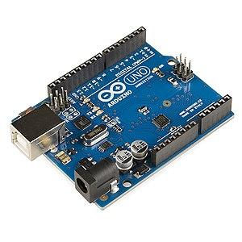

**Блок схема**

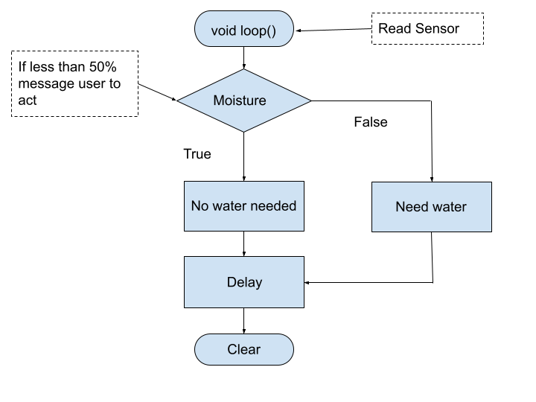

**Електрическа схема**

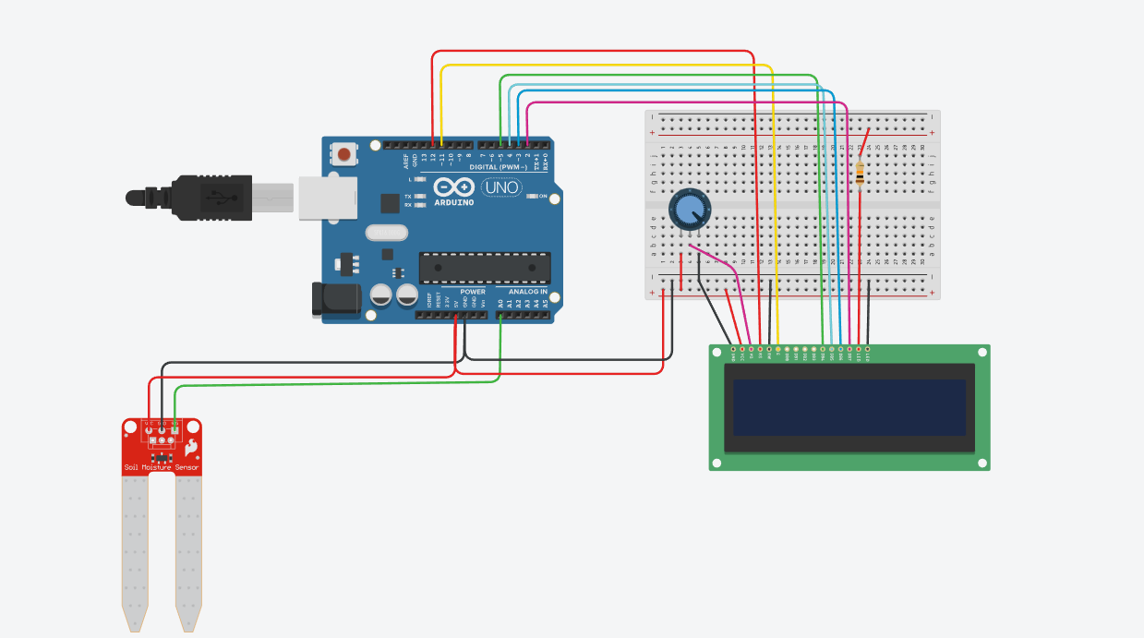

**Съставни части**

* Arduino UNO
* LCD1602
* Soil Moisture Sensor
* Potentiometer
* Breadboard
* Copper Jumper Cables
* Resistors (10Ω)

**Сорс код и описание на функционалността**

Разрешаване на комуникация с буквено-цифрови дисплеи с течни кристали (LCD):



Деклариране на важни променливи:

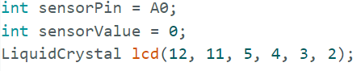

Изпълняване на секцията за настройка веднъж при инициализация:

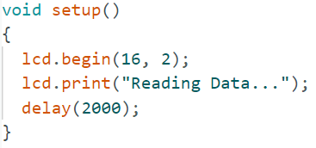

Прочитане на данните от сензора:

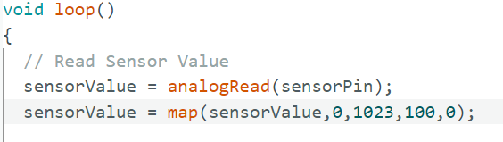

Показване на данните в проценти върху дисплея:

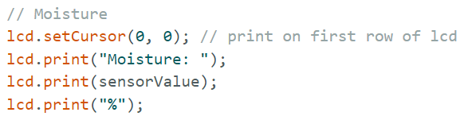

Извеждане на помощни съобщения, които приканват потребителя за действие:

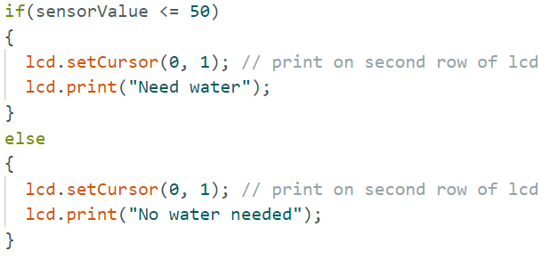

Забавяне с 1000 милисекунди и изчистване на дисплея:

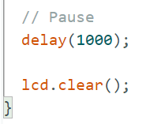

**За авторите**

**Иван Тодоров Мачев**

**Училище:** ППМГ “Добри Чинтулов” Сливен

**Имейл:** [machevivan3@gmail.com](mailto:machevivan3@gmail.com)

**Стелиян Павлов Атанасов**

**Училище:** ППМГ “Добри Чинтулов” Сливен

**Имейл:** stelianatanasov777@gmail.com